

**ПАСПОРТ**

**на металлический контейнер**для люминесцентных ламп (h1000)

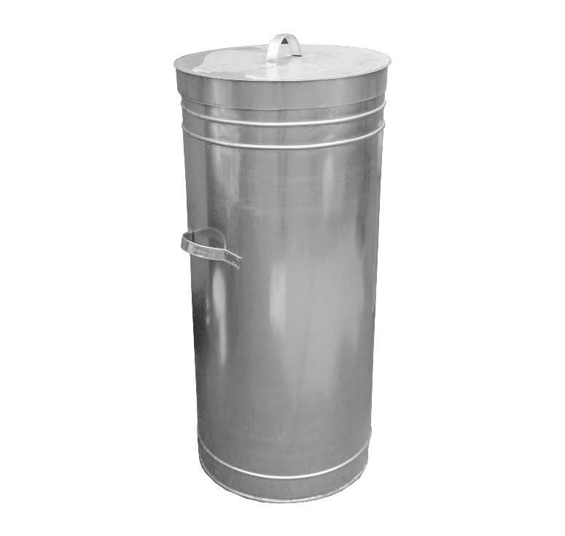

Контейнер для сбора и временного накопления ламп предназначен для транспортировки и хранения люминесцентных ламп вытянутой формы (ЛБ, ЛД) с ненарушенной колбой. Контейнер для сбора ламп может комплектоваться крышкой или чехлом из влагостойкого синтетического материала, задерживающего пары ртути и не пропускающего воздух. Крышка и чехол гарантируют непопадание паров ртути в окружающую среду даже в случае случайного разрушения нескольких ламп внутри контейнера.

**Габаритные размеры:**

|  |  |  |  |  |  |
| --- | --- | --- | --- | --- | --- |
| Ширина – 462 мм (с учетом ручек), глубина – 450 мм (диаметр корпуса), высота – 1000 мм.  **Примерная схема расположения трубчатых ламп в контейнере (вид сверху):**   |  |  | | --- | --- | | Диаметр ламп 26 мм.  Вместимость, при идеальной загрузке, составляет - 240 шт. | Диаметр ламп 38 мм.  Вместимость, при идеальной загрузке, составляет - 112 шт. | |  |  | |  |

Контейнеры редназначены для сбора, временного внутрикорпусного хранения и транспортирования медицинских отходов класса Г (люминесцентные и бактерицидные лампы) согласно СанПиН 2.1.7.2790-10. Контейнеры изготавливаются из оцинкованного металла. Отличаются простотой и удобством при эксплуатации. После наполнения закрывается влагонепроницаемым чехлом или крышкой, которые исключают самопроизвольное открывание контейнера при его использовании. Контейнер для сбора и временного хранения отработанных люминесцентных ламп должен быть накрыт специальным чехлом или крышкой и находиться в специально отведенном месте, имеющем ограниченный доступ и не являющимся рабочей зоной человека. Место временного хранения ламп должно иметь соответствующую маркировку.

**Вместимость люминесцентных ртутьсодержащих ламп в стандартном контейнере (450х1000):**

|  |  |
| --- | --- |
| **Вид лампы** | **Количество** |
| ЛБ, ЛД — 80 | 115 |
| ЛБ, ЛД — 40, 21 | 175 |
| ЛБ, ЛД — 36, 30 | 250 |
| ЛБ, ЛД — 65 | 185 |
| ЛБ, ЛД — 58 | 260 |
| ЛБ, ЛД — 20-2(21) | 350 (2 ряда) |
| ЛБ, ЛД — 18 | 500 (2 ряда) |
|  |  |

***Бак комплектуется металлической крышкой или тканевым чехлом.***

С уважением, ЗАО "ДИГРУС".

Производство оборудования для сбора отходов.

|  |  |
| --- | --- |
| Билайн: +7 (915) 279-22-81 | E-mail:  [digrusRF@bk.ru](https://checklink.mail.ru/proxy?es=6G5mf94oHgegasZ52%2FYBFKBbl0ppipqRDeDsyW1NTvg%3D&egid=vqGcZiitloLcsWnjYQoD%2FaOe2Rpqhncu7PDC2lHawc8%3D&url=https%3A%2F%2Fclick.mail.ru%2Fredir%3Fu%3Dhttps%253A%252F%252Fe.mail.ru%252Fcompose%252F%253Fmailto%253Dmailto%25253adigrusRF%2540bk.ru%26c%3Dswm%26r%3Dhttp%26o%3Dmail%26v%3D2%26s%3Dabd868e62fda24a0&uidl=15960036381740854656&from=digrusrf%40bk.ru&to=) |
| Мегафон: +7 (929) 551-99-57 | Сайт:    https://digrus.su/ |
| Офис :      +7 (495) 088-41-96 | Адрес: г. Электросталь, посёлок Новые дома, дом 12 |